人文地理学
第12讲 社会地理理论与实践

提 纲

什么是社会地理学？

宏观的城市社会空间结构

城市社会空间结构模型

社会区及其研究

微观的城市社会空间结构

城市居民迁居

居民空间感知与意象空间结构

社区及其研究

什么是社会地理学？

各种文献中的表述

社会现象在空间上的地方化 (Hoke， 1907)。

社会地理学者以社会结构的观点去描述和解释社会的空间要素，研究的出发点是社会群体。社会地理学包括了解如何使用空间的形态，以及构建与改变这种形态的社会过程(Jones， 1975)。

社会地理学不仅仅研究“人”，而且把焦点放在群体的空间形态、群体的行为以及创造这些行为的过程（Jones & Eyles， 1977）。

社会地理学研究，以社会群体为研究单位，以归纳法呈现其过程，通常探究有关社会过程的空间涵义（Jones， 1980）。但无法对社会群体下一个确切定义，也缺乏哲学和方法论。

局内人的观点(Insiders’ view)：从社会生活如何被构成的观点来研究社会地理学(Jackson & Smith， 1984)；局外人的观点(Outsiders’ view): 只聚焦于社会生活的结果。

有关空间中的社会关系以及支撑这些关系的空间结构的研究（Johnston， 1994）

社会地理学研究各种社会集团的区域分布、空间利用类型及其地域类型形成过程的科学。

总 结：社会地理学是描述和解释社会现象和社会问题空间分布的结构特征及其形成过程的一门人文地理学分支学科。

城市社会空间结构模型

社会地理学中，最丰富的成果便是基于土地利用的城市社会空间结构模型。

模型是一种抽象的、理想而简单的概括，它用于减少现实世界的复杂性而突出实际状况或过程最重要的要素和特征。模型作为有助于理解城市土地利用结构和变化的方式，广泛应用于社会地理学。

最早在社会地理学中使用的模型，由人文生态学芝加哥学派的Park，Burgess等人在1920年代引进。

城市内部结构的三大古典模型。
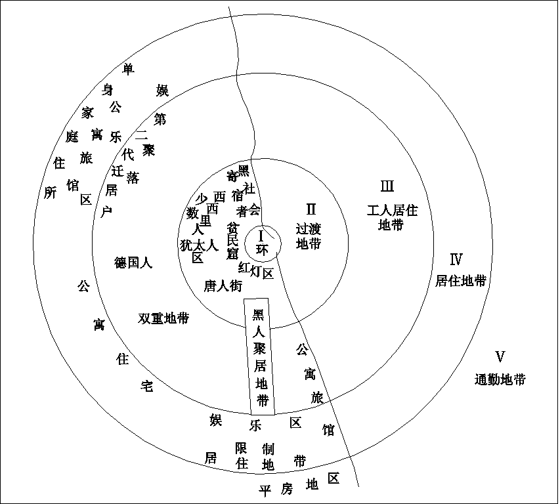

图 Burgess 的同心圆模型

前提：20年代国外不同种族移民的到来导致芝加哥城市人口急剧增长

环带Ⅰ为CBD，是城市商业、社会和文化的焦点，土地价格最高。等级最高的商场、金融机构办、政治组织总部、剧院及电影院、最为昂贵的宾馆、主要的交通终点站。

环带Ⅱ为过渡地带。早期有商人，后来工业由内城转移到此，居住环境遭破坏。居民差别大，游民、罪犯、流动人口多，犯罪率及精神疾病比例高。富裕时倾向于向环带Ⅲ迁移。

环带Ⅲ是独立的工人居住地带。人口由工厂和商店工人构成，有足够经济承受力逃离环带Ⅱ，但到达工作点的途径仍需便宜且容易获取。工人阶级主体。

环带Ⅳ是较好住宅区分布地带。有私人住宅和公寓群，是中产阶级的家园。

环带Ⅴ是通勤地带，距CBD30～60分钟，郊区单身家庭宿舍集中分布。
- 侵入－演替理论：最初移民定居在CBD，后来向外迁移；低收入住户向较高级的住宅地带入侵而较高级的住户则向外迁移并入侵一个更高级的住宅地带，迁居就像波浪一样向外传开。
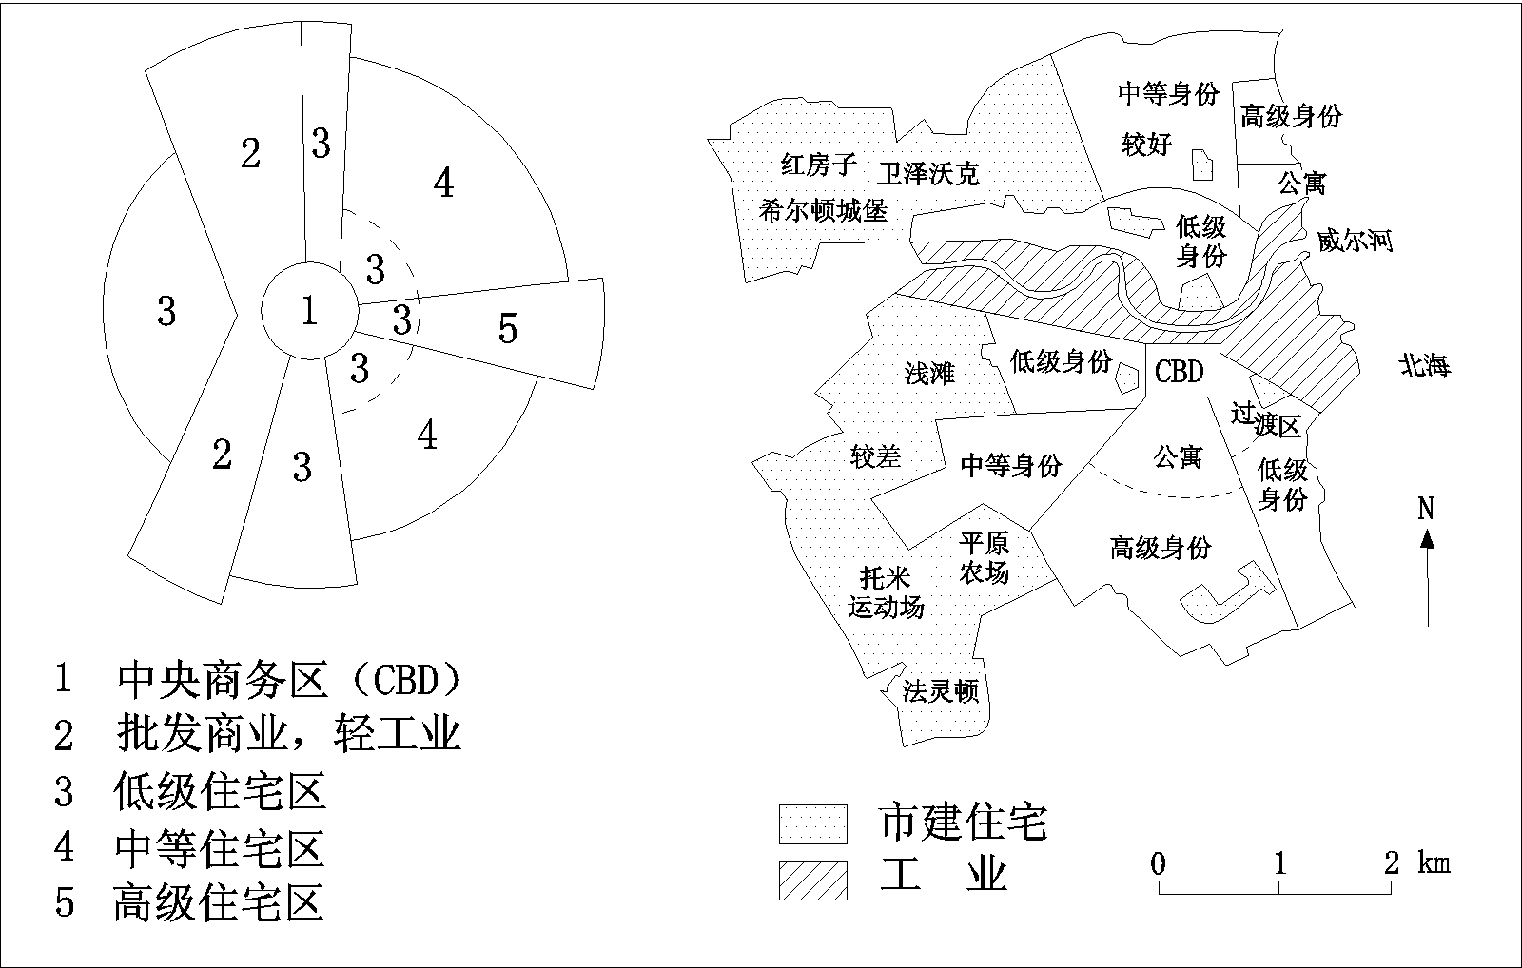

图 Hoyt的扇形模型

前提：交通线对城市结构形成施加影响。
- 高租金居住区沿交通线、高地或向空旷地区发展或沿无工业湖滨、河岸发展。低租金居住区被限制在荒废的、最令人不满的环境中发展。中等居住区位于高租金区两边。随时间推移，高级居住区会向外围迁移而较差的居住区会留在城市中心附近。
- 过滤理论：城市结构随高级居住区的发展而展开，因现有住房日渐陈旧，高级阶层为维持其地位而购买新建的高级住宅，在高级阶层向外迁移的过程中，留下的房子被低级阶层的住户所占据，结果住房向低级阶层住户过滤，而居民向高级居住区过滤。
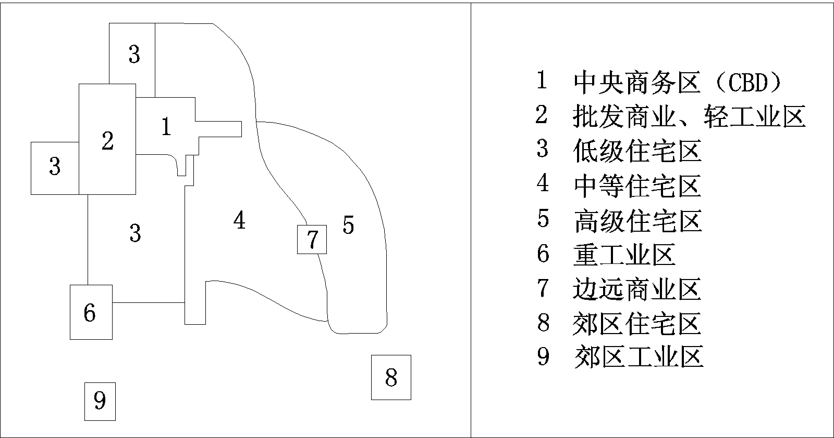

Harris 和 Ullman的多核心模型

前提：多数大城市的生长并非围绕单一的CBD，而是综合了多个中心的作用。

特征：首先，某些活动要求专业化的工厂并需要集聚在其附近，如工业常布局在铁路、主要公路及港口附近；其次，活动相似的群体因联合经营的节约而受益，从而导致专业带和金融区的出现；第三，一些活动由于外部的负面效应而相互抵制，如高级住宅区与工业区的分离；第四，一些活动可能因位于CBD或与CBD邻近而受益，但又支付不起那里昂贵的租金，必须选择其他的区位，如仓库和食品批发。

对三大古典模型的评价

同心圆模型：其背景是20年代的芝加哥，并不普遍适用；但模型中许多要素今天仍然存在，故备受推崇。

扇形模型：优点是增加方向的概念；缺点是过分强调地带的经济特征而忽视其它的如种族类型等重要的因素。

多核心模型：优点是对城市生长的多核心本质有清晰认识；缺点是与现实更为接近。

总体评价：批判集中在其对经济的倾斜以及忽视文化对城市空间结构的影响。社会价值能够超越经济竞争，应通盘考虑特殊的文化和历史因素在形成城市空间结构方面的作用。

在以后的文献中，这些模型不断地得到了验证和修正，新的模型不断出现。

研究实践：北京城市社会空间结构模型

（a）1980年代中国城市空间结构模型（图略）

（b）1990年代中国城市空间结构模型 （图略）

社会区及其研究

随着数理统计方法与计算机发展，因子分析技术被用于城市社会空间结构研究，这类研究被称为社会区研究。最早追溯到1940、50年代Shevky、Williams及Bell等的工作，基于北美城市研究，提出社会区三大要素，即社会经济地位、家庭和种族。

60年代以后，计算机的发展为在城市社会区研究中采用完善的多元统计方法创造了条件，世界多个大城市都进行了社会区研究。
- Murdie对多伦多的社会区研究最为著名，提出一种具有叠加特征的城市社会空间结构模型。
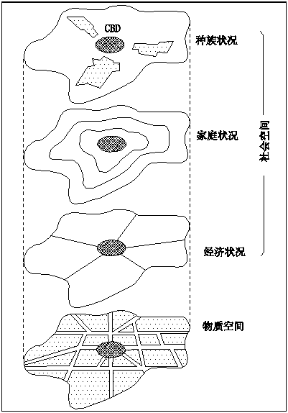
图 Murdie的具有叠加特征的城市社会空间结构模型

研究实践：2000年北京的社会区（图略，详见例文）

北京社会区的主因子包括五类：

1.一般工薪阶层

2.农业人口

3.外来人口

4.知识阶层和少数民族

5.居住条件

北京社会区的类型包括六类：

1. 人口密集、居住拥挤的老城区

2. 知识阶层及少数民族聚居区

3. 人口密度较小、居住面积较大的城市郊区

4. 外来人口集中分布区

5. 远郊城镇人口居住区

6. 农业人口居住区

由北京的社会区所提炼出的空间结构模型，综合了同心圆、扇形和多核心的结构要素。整体上看，各类社会区之间以同心圆的结构进行组合。各类社会区局部形态多呈现出扇状结构，如知识阶层及少数民族聚居区，外来人口集中分布区等。远郊城镇人口居住区，则明显呈现出多核心式的分布局面。

城市居民迁居

迁居的重要性：伴随着城市生长的过程，导致邻里社会经济结构变迁；与居住郊区化进程紧密联系在一起，与西方城市特定地域退化有很大关系。

迁居类型。主动迁居：是城市结构和运行变化的结果，也是个人或家庭收入变化的结果；被动迁居：是由于诸如旧城改造、交通线路建设等项目以及经济活动或公共权力而导致的入侵引起的。

迁居主体。迁居者多数是带有孩子的年轻夫妇，中心区的居民比郊区居民更易于迁居，在低价值住宅区的居民比高价值住宅区的居民更易于迁居。

迁居原因比较复杂，有经济、社会、心理、政治和区位的原因。就经济原因而言，只有当目的地的收入高于当前居住地的收入并且因迁居增加的通勤成本低于预期利润时，迁居才能发生。因经济机会而导致的迁居更是年轻人的特征，老年人易受感情纽带和习惯的左右。
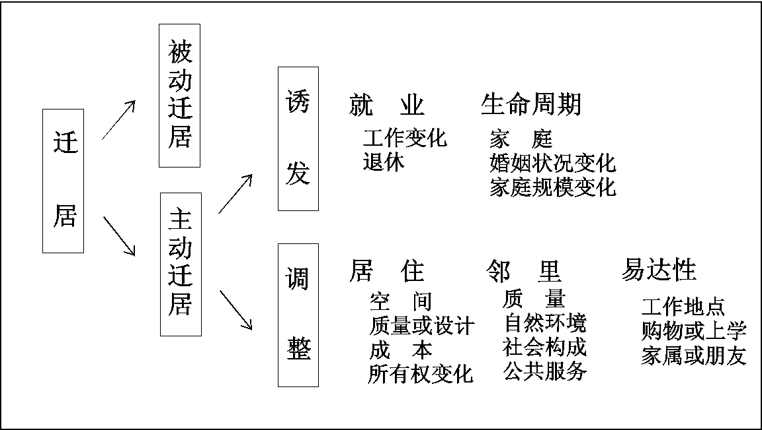

图 城市居民户的迁居原因模型

在调整动机中，居住单元的特征是最为重要的原因，而邻里特征和易达性是相对次要的原因。
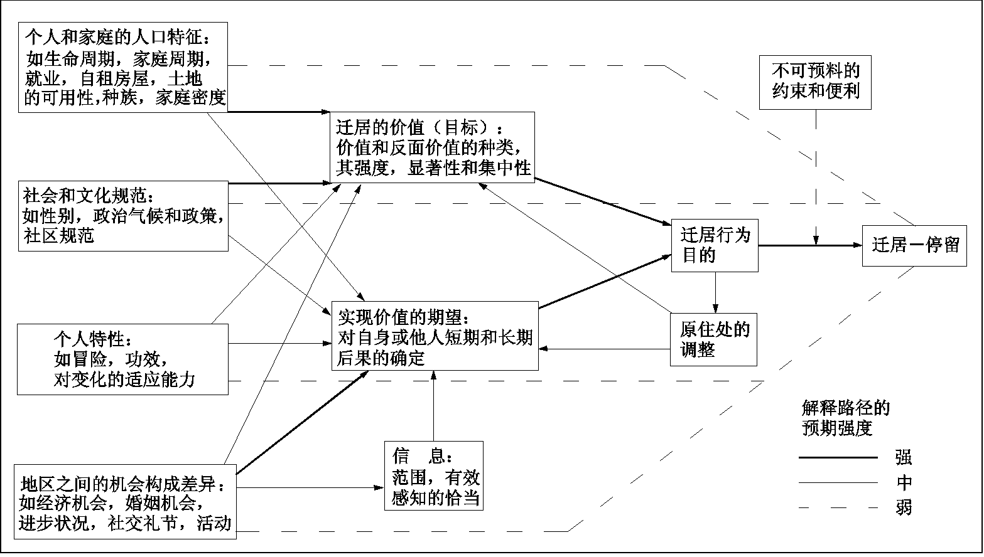

图 居民迁居决策的价值期望模型

文化景观和社会规范在决定迁居方面的重要作用。

将迁居行为视为5个方面的结果，前4个方面产生一系列的迁居目标，第5个方面影响实现这些目标的期望。迁居目标和实现迁居意图的期望之间交互作用，进而左右决策：要么做原处调整，要么另寻区位。

迁居目的地及方向

中心区和近郊区中部一般是主要的人口迁出地；

短距离迁居占多数，而且随着迁移距离的增加，迁移频率降低；

迁居者偏好其印象区域中熟悉的区位；

迁居的总体趋势是由内城“推向”郊区，在此过程中，逆流和反方向流也总是同时存在

研究实践：对北京居民迁居的调查

调 查：2002年12月千份问卷调查。回收问卷928份，回收率达92.8%。严格筛选后得到721份有效问卷，有效率达83.1% 。

研究结果：

迁居流动性：高达71%，近郊区的迁居流动性最高，中心区次之，远郊区最低。

时间特征：前一次迁居更多地发生在1987年以后，与城市房地产开发及旧城改造的发展历程非常吻合，反映了居住郊区化的发展过程。

空间方向：本地城市化和郊区化占主导，近郊化比重较大，远郊化及向心的城市化比重均不大。

迁居原因：单位福利分房是最主要的原因，城近郊区的拆迁导致居民较大的搬迁幅度，为改善居住条件而进行的主动迁居已初见端倪。中心区居民原居住地拆迁原因比较突出，远郊区居民子女受教育的原因相对突出。

居民空间感知与意象空间结构

空间感知：是对结构、实体和空间关系的内心描绘或认识，换言之，是对空间和思想的重建和内在反映。

感知地图：通常被认为是空间感知的一个子集，同时又被作为城市空间感知的一个最有效的研究手段。

感知空间亦称意象空间：指由于周围环境对居民的影响而使居民产生的对环境直接或间接的经验认识空间，是居民头脑中经过想象可以回忆出来的环境意象。

通过空间感知来把握城市内部空间结构，打破了传统的土地功能分区和社区分析的城市结构研究方法，把注意力集中在受城市空间影响的个人和集体行为上，成为西方现代城市规划和设计中最常用的方法之一。

Lynch的《城市意象》。提出居民对城市意象认知的构成要素，道路、边界、区域、节点和标志物。提出居民以两种方式来构造其对城市的意象地图：一种是路径主导型；另一种是空间主导型。

Appleyard对居民认知草图类型的研究。将序列型（即路径主导型）地图分为段、链、支/环和网4种亚类型，将空间型（即区位主导型）分为散点、马赛克、连接和格局4种亚类型。

Golledge对居民认知阶段的研究。认为居民对环境有一个学习过程，感知地图能反映居民对环境的学习和相互作用。感知地图的发展过程包括了3个阶段，即联接发展阶段、邻里描绘阶段和等级秩序阶段。

研究实践：对北京城市居民感知的研究

1000份问卷，得到323份感知地图。

居住在中心区、近郊区和远郊区的样本分别为65个、141个和117个。分别建立数据库。

空间感知类型（图略）

线型占16.1％；段型占28.8％；链型占3.4％

支/环型占15.8％；网型占9.0％

散点型占7.1％；马赛克型占7.1％；连接型占1.6％

段型的亚类型（图略）

一种沿着交通线向两侧有一定程度的发展，略微描绘紧靠交通线两侧或两头的生活设施，十字路口或交叉线路所通往的方向等；另一种详细刻画了交通线旁侧的用地构成及其组合情况。它们均是城市地域的一个片段。

线型和段型占44.9%，以绝对优势远远高出其它各类型，说明北京有接近一半的居民以最简单的方式描绘其印象中的城市空间。

散点型的亚类型（图略）

区域－单点型；有区无点型；区域－多点型；多点无区型。

散点型是空间型感知地图中级别较低、较为简单的类型。

单体型的亚类型（图略）

一种是具体型，居民勾绘一些具体的代表性建筑（多是古建筑），如天安门、天坛、景山等；

另一种是抽象型，居民勾绘一些代表性的建筑形式，如四合院、北京胡同等，这种感知空间形式相对抽象。

单体型(占11.1%)，西方没有出现。反映了居民对城市空间的一种理解角度，它不强调空间构成的主导方式（如以路径或地理位置为主导），而是强调城市局部形态的标志性特征。

空间感知的发展阶段（图略）

第1阶段，比较简单的联系，对联系路径旁的设施略有描述(占48.3%) ；

第2阶段，相对复杂，对邻里的描绘较为详细，形成局部区域(占35%) ；

第3阶段，最为复杂，道路、节点等形成等级秩序(占16.7%) 。

初、中级阶段共占83%，占了绝大多数。

北京城市意象空间结构（图略）

社区及其研究

社区(Community)，指代与社会组织特定方面有关的内部相关条件的集合。社区的基本构成要素包括：地区；共同纽带；社会互动。

城市社区研究的重要专题

城市社区权力研究

城市社区归属感研究

城市社区环境研究

城市社区组织管理研究

社区权力。

精英论：认为城市社区的政治权力掌握在少数社会名流手中。

多元论：社区政治权力分散在多个团体或个人的集合体中，各个群体都有自己的权力中心。

政治学者倾向于采用多元论，社会学者倾向于采用精英论。

社区归属感。指城市居民对本社区的认同、喜爱、依恋的心理感觉。形成社区的最重要条件不是一群人共同居住在一定地域，而是人们之间的互动以及在此基础上而形成的一定强度和数量的心理关系。

城市社区环境。由人文环境和客观环境构成。理想的社区环境总是祥和融洽的人文氛围与优美舒适的客观环境的最佳组合。

社区组织管理。如中国传统的单位制社会，近年的社区居民自治等都是社区研究的重要内容。

社区示例1（高尚住区）：西方的Gated Community

灌丛掩映下的高收入社区

在这样的封闭的社区中，社会互动显然存在困难，可以靠教堂或乡村俱乐部等自发组织加以维持，但也正因如此，它们成为具有特点的一类社区。

社区示例2（一般住区）：郊区工人阶级邻里

公共空间里的社会互动

